Врожденная косолапость

Врожденная косолапость встречается с частотой 1 на 750 новорожденных. Это шестой по частоте встречаемости порок развития. 5,000 детей рождается в США в год и 200,000 в мире.

Развитие косолапости
Косолапость можно выявить в случае нормального развития плода на 12-14 неделе беременности. Это приводит к тому, что стопы скручены и повернуты кнутри. При отсутствии лечения ребенок будет ходит с подвернутой стопой и опорой будет служить ее наружная сторона.
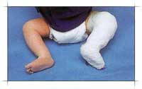
История лечения косолапости
Косолапость была известной как болезнь со времен египетских пирамид. Гиппократ оставил свои рекомендации по лечению этого недуга. На протяжении длительного времени лечение деформации стоп включало ручную или механическую коррекцию при помощи различных приспособлений, гипсование, и оперативное выведение стоп из порочного положения. Вот имена последних американских знаменитостей рожденных с косолапостью Dudley Moore и Damon Wayans.

Симптомы
Причины, по которым на настоящее время, в период внутриутробного развития ребенка мышцы голени, ахиллово и другие сухожилия и связки растут медленнее с внутренней стороны, не известны. Это перетягивает стопу в порочное положение. Даже в результате правильного лечения мышцы голени будут меньше в размере, и это будет заметно на глаз, но это не будет оказывать влияние на социальную адаптацию ребенка. Стопа также будет несколько короче и шире.

Лечение
За последние 60 лет традиционное лечение ребенка включало первичные манипуляции со стопой и гипсование с последующей сложной операцией направленной на удлинение укороченных сухожилий и связок. С 1999 года родители и ортопеды стали более осведомлены о таком нехирургическом методе лечения, как метод доктора Понсети, разработанный в университете Айовы в 1950 году.

Метод лечения по Понсети имеет лучшие долгосрочные результаты, опубликованные в ведущих медицинских журналах. К 2003 году метод Понсети стал основным методом лечения в Северной Америке, стремительно развивается в Европе, Азии, Центральной и Южной Америки, Австралии и Африки.
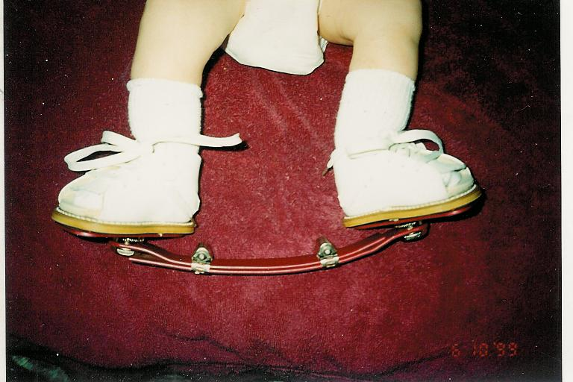

Данные генетических исследований
Генетические исследования в настоящее время проводятся в Университете штата Айовы, Университете Хьюстона, в университете Абердина и Шотландии. Косолапость считается многофакторным тип генетического наследования. Человек с косолапостью имеет шанс стать родителем ребенка больного косолапостью в 3% случаев. Примерно 74% случаев не имеют семейной наследственной истории. Если у одного из однояйцовых близнецов есть косолапость, то у второго в 32% случаев она тоже может быть. Если они разнояйцовые то вероятность 3%. Полинезийцы болеют косолапостью в 6 раз чаще, чем жители кавказских республик. Исследования показали, что плохой семейный анамнез, курение матери и ранний амниоцентез может увеличить риск возникновения косолапости. Негативные факторы окружающей среды также увеличивают риск данного заболевания.
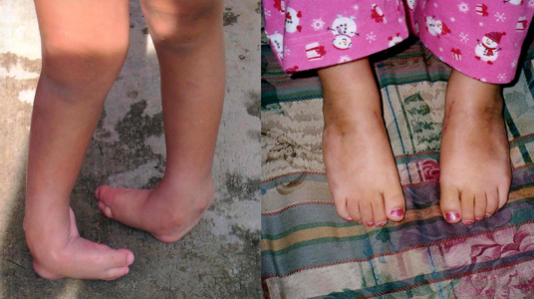
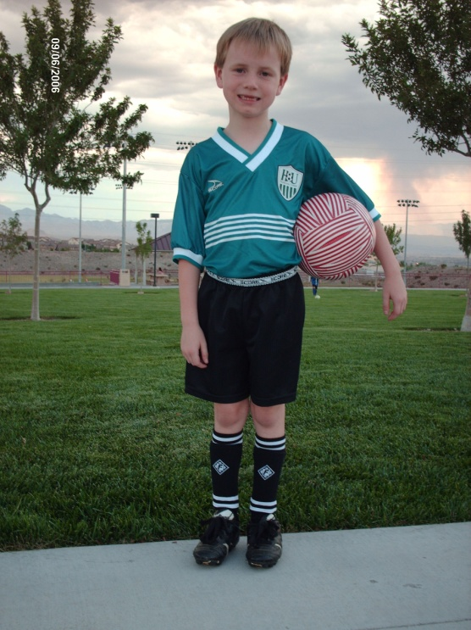
Дети развивающихся стран
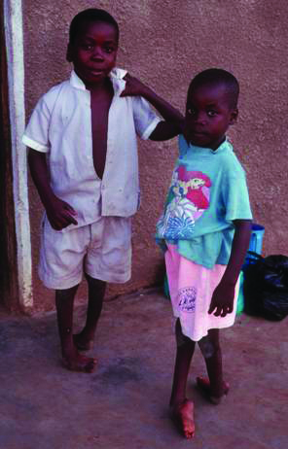
80% детей рожденных в развивающихся странах изначально имеют ограниченные возможности в лечении. Метод Понсети идеально подходит не только для развивающихся стран, но для всего мира.

2.5 года ребенку с односторонней косолапостью и результат лечения методом Понсети

Дополнительная информация
PIA Международная Понести ассоциация - http://www.ponseti.info/v1

Пролеченный по Понсети ребенок 8 лет
Врожденная косолапость
Руководство к действию для родителей
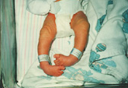
Kristen Egbert
Новорожденный с двухсторонней косолапостью
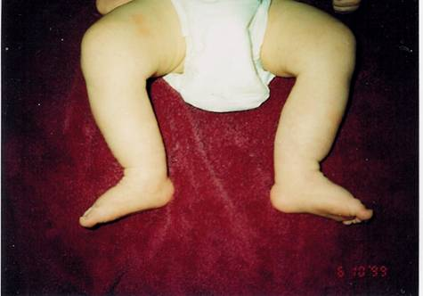

Стопы ребенка через 5 недель после лечения по методу Понсети
Перевод М.А. Вавилов
Доп. информация на русском языке www.rfasyar.ru

